ПРЕДМЕТ: Русский язык  РАЗДЕЛ: ЖИВЫЕ ОРГАНИЗМЫ: РАСТЕНИЯ  СКВОЗНАЯ ТЕМА: РАЗНОТРАВЬЕ. |  | Школа: КГУ «Свердловская средняя школа»
ДАТА: |  | Учитель:
КЛАСС: 5 |  | Количество присутствующих: |  | Отсутствующих:
Цель (и) обучения | 5.1.6.1 - Оценивать звучащую речь с позиции «нравится /не нравится», «правильно/неправильно»,аргументируя свою позицию.  5.2.7.1 - извлекать информацию для выполнения конкретной задачи.  5.4.4.1 – использовать знаки препинания при прямой речи и обращении, тире в простом предложении, однородными членами, а также с обобщающим словом при однородных членах предложения.
Цели урока | Все учащиеся будут уметь : оценивать звучащую речь с позиции «нравится / не нравится», «правильно / неправильно» , извлекать информацию для выполнения конкретной задачи ,аргументируя свою позицию.  Большинство учащихся будут уметь : использовать информацию для выполнения конкретной задачи.  Знакомятся с текстом и извлекают нужную им информацию для выполнения задания.  Некоторые учащиеся будут уметь: использовать полученные знания для анализа , аргументации в разных сферах жизнедеятельности.
Языковая цель | Учащийся умеет: соблюдать грамматические нормы, правильно произносить незнакомые слова, используя словарь.  Предметно-специфический словарь и терминология: растение, разнотравье , растение - медонос ,расцветать.  Полезные фразы для диалога: Я думаю, что… ; Я решил , что…; Можно предложить , что…; Отсюда следует …
Привитие ценностей | Воспитание любви к природе.
Межпредметные связи | Учащиеся смогут использовать полученные знания на уроках естествознания.
Информационно-коммуникационные технологии | Видеоролик , презентация.
Предшествующее обучение | Эта тема третья в разделе «Живые организмы: растения. разнотравье».  Учащиеся знают разновидности растений, какую пользу они приносят человеку.
План
Запланированное время | Запланированные задания |  | Ресурсы
Начало  Середина  Конец | Психологический настрой Дети, представьте себе, что вы маленькое семечко (дети присаживаются и закрывают головы руками) Садовник очень бережно относится к семечку, поливает его, ухаживает за ним. С первыми лучами солнца семечко медленно начинает расти, появляются первые листочки (дети поднимают руки, тянутся вверх). Стебелёк растёт (дети потягиваются, расправляют плечи) И вот наступает радостный момент, появляется прекрасный цветок (дети поднимают руки вверх, показывая распустившиеся лепестки). Цветок хорошеет (дети улыбаются друг другу). Он тянется к свету, к солнцу. Учащиеся желают друг другу хорошего дня.  Постановка темы и целей урока.  Учитель: Люди с древнейших времен изучают растения, которые их окружают, одни используют в практических целях, на другие виды просто любуются, испытывая огромное наслаждение.  Ответы на вопросы:  - Чем луг отличается от леса?  - Какие травы встречаются на лугу?  - Используются ли луга в сельском хозяйстве?  - Приведите примеры правильного и не правильного поведения людей на лугу?  Деление класса на группы.  По жребию: в корзине находятся цветы трех видов: календула, василек, ромашка. Каждый учащийся выбирает себе цветок, учащиеся рассаживаются по выбранным цветкам.  Учитель: На сегодняшнем уроке нам предстоит побывать в удивительной стране знаний. Итак, ребята, я предлагаю вашему вниманию слайды с разными растениями – это зеленый наряд нашей планеты. Глядя на них, что вы можете сказать?  Дети: красивые растения разной формы, с разными листочками, растут в разных местах и т.д.  Групповая работа.  Задание:  1.Все: Прочитайте текст и ответьте на вопросы. (используя готовый материал для работы создайте флипчарт).  Приложение 1.  Защита флипчартов.  Критерии оценивания  Понимает прочитанную информацию с позиции «правильно / неправильно»  Извлекает информацию для выполнения конкретной задачи  Дескрипторы:  Определяет верную и неверную информацию по тексту.  Формулирует вопросы.  Физминутка «Говорит цветку цветок»  Задание:  1 группа А  1.Продолжите предложение…  2.Расставте знаки препинания.  3.Потчеркните главные члены предложения.  Критерии оценивания  знаки препинания при прямой речи и обращении, тире в простом предложении, однородными членами, а также с обобщающим словом при однородных членах предложения.  Дескрипторы:  Определяет верную и неверную информацию по тексту.  2 группа В  Прочитайте текст о травах медоносах и выполните творческую работу, создайте инструкцию – вкладыш.  Приложение 2  Критерии оценивания:  Знакомятся с текстом и извлекают нужную им информацию для выполнения задания.  Создают текст на заданную тему.  Дескрипторы:  Формулирует проблему по предложенной теме, аргументируя свой ответ.  Создают инструкцию - вкладыш.  3.группа С  Поисковая работа. Найдите информацию в интернете о лекарственных травах (календула, василек, ромашка.) каждая группа готовит информацию о своем цветке. (используя готовый материал для работы создайте буклет).  Критерии оценивания:  Извлекает информацию для выполнения конкретной задачи.  Дескрипторы:  Находит информацию о лекарственных травах..  Даёт оценку с позиции «нравится / не нравится».  Делает вывод ,где более полно представлена информация.  физминутка для глаз  Рефлексия  «Продолжи фразу»  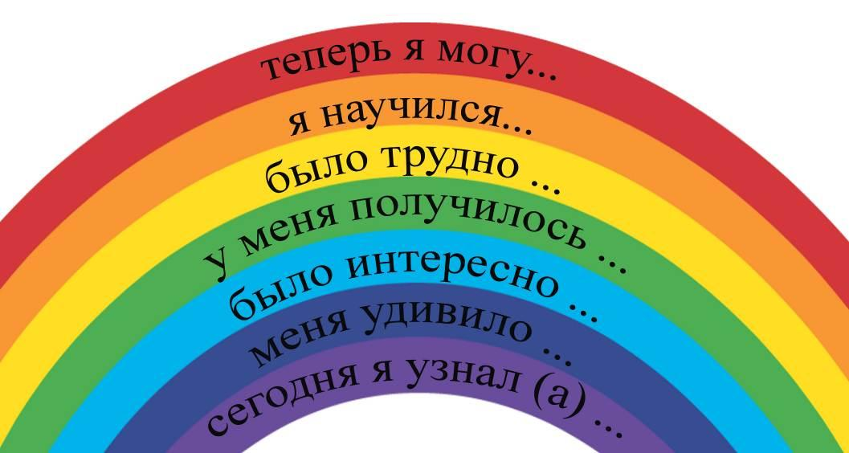  «Цветочная поляна»  (у каждой группы своя «Цветочная поляна»).  Формативное оценивание:  Ромашка – 5 баллов;  Василек – 4 балла;  Календула – 3 балла;  Пустоцвет – 2 балла.  Домашнее задание  1.Напишите письмо- обращение от эколога людям «Береги и цени природу».  2.Составьте презентацию, выразив свое отношение к природе. |  | Учащиеся образуют круг  Аудиозаписи  https://youtu.be/FRkufTPF8mg  (отрывок)  https://youtu.be/zAKZTLu5If0  (отрывок)  «Толстый и тонкий вопрос»  Картинки цветов (виде карточек).  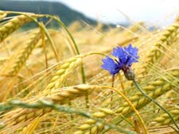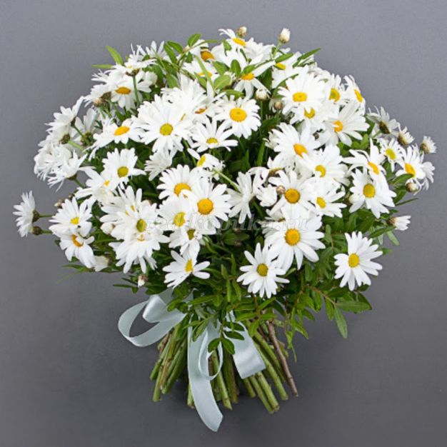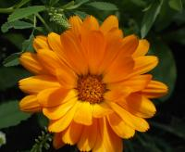  Презентация.  Флипчарты (используя текст)  Каждая группа обсуждает вопрос и делает записи на своём цветке (лист ватмана), потом группы меняются местами и дописывают на деревьях соседей свои идеи. Затем в группах происходит обмен и взаимопроверка выполненных заданий.  взаимооценивание  «Цветочная поляна»  https://youtu.be/Wk18zQgzuFE  «АБВГДейка»  карточки с заданием.  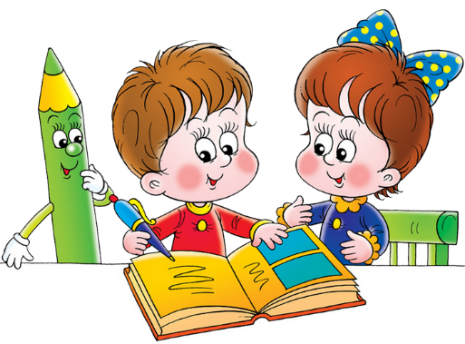  взаимооценивание  «Цветочная поляна»  Используя готовые тексты создают инструкцию – вкладыш  группы оценивают друг друга  «Цветочная поляна»  Работа с интернет - ресурсами  https://youtu.be/I0raqRBEhog  буклет или книжка – раскладушка.  https://youtu.be/aX3YIeN211Y  Самооценивание  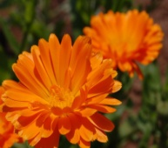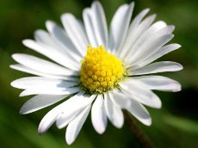  группы оценивают друг друга
Дополнительная информация
Дифференциация – | Оценивание – |  | Проверка здоровья и безопасности
Рефлексия | Используйте отведенное ниже место для написания отзыва о своем уроке. Ответьте на самые важные вопросы о вашем уроке из таблицы слева
Итоговая оценка

Какие две вещи прошли действительно хорошо (учтите преподавание и обучение)?
1:
2:
Какие две вещи смогли бы улучшить урок (учтите преподавание и обучение)?
1:
2:
Что я узнал нового из этого урока о классе или об отдельных учениках, что может видоизменить мой следующий урок?

